МИНИСТЕРСТВО ТРАНСПОРТА И КОММУНИКАЦИЙ РЕСПУБЛИКИ БЕЛАРУСЬ

Учреждение образования

«Белорусский государственный университет транспорта»

Кафедра «Управление эксплуатационной работой и охрана труда»

Отчет  
по лабораторной работе №9

по дисциплине «Средства и технологии анализа и разработки информационных систем»

Выполнил Проверил

студент группы ГИ-31 зав. каф. УЭРиОТ

Сидорова А. А. Козлов В. Г.

Гомель, 2025

# Лабораторная работа №9

# XML: ОСНОВЫ СОЗДАНИЯ И ОБРАБОТКИ СТРУКТУРИРОВАННЫХ ДАННЫХ

**Цель работы:** освоить принципы создания, валидации и обработки XML-документов, развить навыки анализа данных и работы с инструментами для обработки структурированных форматов.

**Задание:**

1. ***Создание XML-документа:***

* Напишите XML-документ, описывающий библиотеку (не менее 3 книг).
* Сохраните его в файл с именем library.xml.
* Убедитесь, что документ соответствует синтаксису XML (правильное закрытие тегов, корректные атрибуты).

1. ***Создание XSD-схемы:***

* Разработайте XSD-схему для валидации library.xml.
* Схема должна проверять:

- Обязательное наличие всех указанных элементов (title, author, year, genre, price).

- Атрибут id – уникальный и обязательный.

- year – целое число от 1800 до текущего года.

- price – положительное число с двумя знаками после запятой.

* Сохраните схему в файл library.xsd.

1. ***Валидация XML-документа:***

* Используйте любой инструмент или библиотеку (например, онлайнвалидатор, Python с lxml, Java с JAXB) для проверки library.xml на соответствие library.xsd.
* Исправьте ошибки, если они есть, чтобы документ стал валидным.

1. ***Обработка XML-документа:***

* Напишите программу на выбранном языке программирования, которая:

- Читает library.xml.

- Выводит список всех книг с их данными в консоль (название, автор, год, жанр, цена).

- Вычисляет среднюю цену книг и выводит её.

- Фильтрует книги по заданному критерию (например, жанр или год) и выводит результат.

1. ***Исследование и сравнение:***

Найдите в интернете или библиотеке пример реального XML-документа (например, экспорт данных из программы, RSS-ленты, конфигурационного файла). Сохраните его как sample.xml. Напишите краткий анализ (5-7 предложений) структуры этого документа: какие теги используются, какова их вложенность, есть ли атрибуты. Ответьте, для чего, по вашему мнению, этот документ используется.

***\*Все файлы (librart.xml, library.xsd и sample.xml) находятся в lab9/data***

В рамках лабораторной работы была реализована последовательность заданий, направленных на практическое освоение работы с XML-документами, их схемами и обработкой в языке программирования Java:

1. **Создание XML-документа**:

Был создан XML-файл ***library.xml***, содержащий описание библиотеки из 19 книг русской классической литературы. Каждая книга представлена элементом ***<book>*** с уникальным атрибутом id и обязательными вложенными элементами: ***<title>, <author>, <year>, <genre>, <price>.*** Структура XML-документа была оформлена в соответствии с синтаксическими требованиями языка разметки.

1. **Создание XSD-схемы**:

Разработана XSD-схема ***library.xsd*** для валидации XML-документа. Схема проверяет обязательность всех полей книги, корректность типов данных (например, год издания в диапазоне от 1800 до текущего года, цена – положительное число с двумя знаками после запятой), а также уникальность и обязательность атрибута ***id***.

1. **Валидация XML-документа**:

XML-файл был успешно проверен на соответствие XSD-схеме с использованием средств валидации в Java. Ошибки при проверке отсутствовали, документ соответствует требованиям схемы.

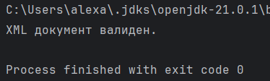

Рисунок 9.1 – **Результат проверки на соответствие**

1. **Обработка XML-документа средствами Java**:

Написана Java-программа, которая:

* + Загружает ***library.xml***.
  + Выводит список всех книг с их данными.
  + Вычисляет и выводит среднюю цену всех книг.
  + Реализует фильтрацию книг по жанру, выбранному пользователем из списка доступных жанров (с использованием консольного ввода).

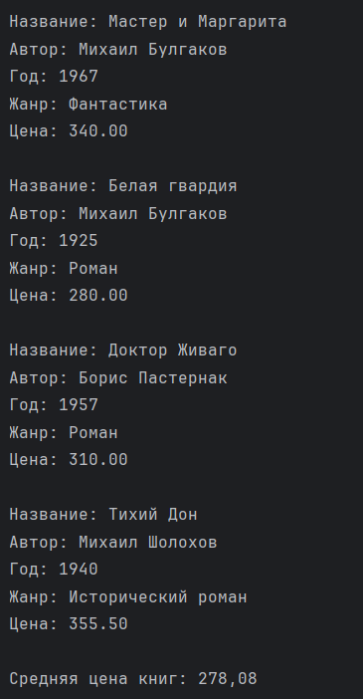

Рисунок 9.2 – **Результат выполнения кода программы**

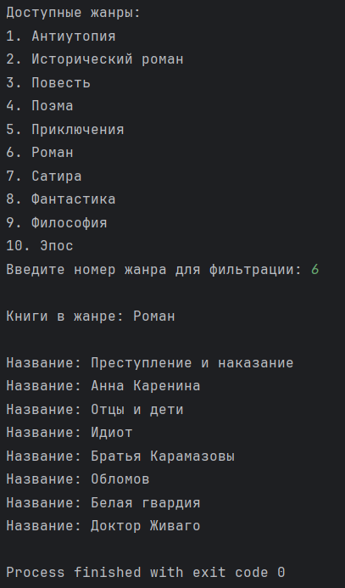

Рисунок 9.3 – **Результат выполнения кода программы**

1. **Исследование реального XML-документа**:

В качестве примера реального XML-документа была выбрана RSS-лента новостей с сайта Lenta.ru. Проведён структурный анализ документа: определены основные теги, уровень вложенности, наличие атрибутов и цель использования – автоматизированное распространение новостного контента.

XML-документ представляет собой RSS-ленту новостей с сайта Lenta.ru. Корневым элементом является ***<rss>*** с указанием версии и пространства имён для поддержки формата Atom. Внутри содержится один элемент ***<channel>,*** в котором размещена информация о новостном канале: язык, название, описание, ссылка и логотип. Основную часть документа составляют повторяющиеся элементы ***<item>***, каждый из которых описывает отдельную новость с заголовком, автором, ссылкой, датой публикации, категорией и вложением (изображением). В некоторых элементах используются атрибуты, например, в ***<enclosure>*** и ***<atom:link>***, для хранения ссылок и типов данных. Документ имеет чёткую иерархическую структуру и предназначен для распространения новостного контента, который может автоматически подгружаться и отображаться в новостных агрегаторах и других приложениях.